编 号：0181-2019-2021
监 督 审 核 任 务 书
1． 鞠录梅 女士/先生：
兹委托您作为审核组长，领导审核组完成重庆川仪自动化股份有限公司流量仪表分公司如下审核工作：
企业联系 | 联系人 | 班啸飞 |  | 联系电话 |  | 13913561917 |  | 座机 | 13913561917
2．审核领域  审核类型 | 测量管理体系 ■第（ 一 ）次监督审核
3．审核目的 | ■ 监督审核：确定企业的管理体系是否持续满足标准要求，以确定是否保持认证的建议。
4．审核范围 | 涉及的场所及地址：重庆市北部新区黄山大道中段61号
4．审核范围 | 涉及的产品（服务）/活动：流量仪表的设计、生产、销售 ]等产品工艺、经营、贸易结算、安全防护、环境监测、能源管理等方面的测量设备及测量过程等有关的所有活动的测量过程、部门、场所，实际位置。
4．审核范围 | 涉及的时期：自上次监督审核结束 至 本次监督审核结束日。
5.审核准则 | ■ GB/T19022-2003/ISO10012:2003  ■ 企业测量管理体系文件（版本号： A/0 ）  ■ 相关国家法律、法规、规章、技术规范和顾客、行业标准或规定。
6.审核方法 | 现场
7.资源要求 | （1）企业提供审核所需必要的计算机、打印机，配备1名向导员；  （2）企业提供必要的文件及获得信息的途径；  （3）企业向审核组明确现场安全、保密规定和其它相关要求。
12审核日期 | 现场监督审核：2021年03月15日 上午至2021年03月16日 下午 (共2.0天)；  计划总人日 4 (人·日)，现场人日 4 (人·日)
审核组  成员 | 组内  身份 |  | 注册级别 |  | 注册证书编号 |  | ISC编号 |  |  | 电话
鞠录梅 | 组长 |  | 审核员 |  | 中认协评[2018]98号ISC[S]0234 |  | ISC[S]0234 |  |  | 13963660082
刘杰 | 组员 |  | 审核员 |  | 中认协评[2019]228号ISC[S]0367 |  | ISC[S]0367 |  |  | 18628178876
13保密纪律要求 | 1.审核组成员独立开展审核活动，公平、公正的评价企业测量管理体系运行情况，严格遵守审核纪律和职业道德。  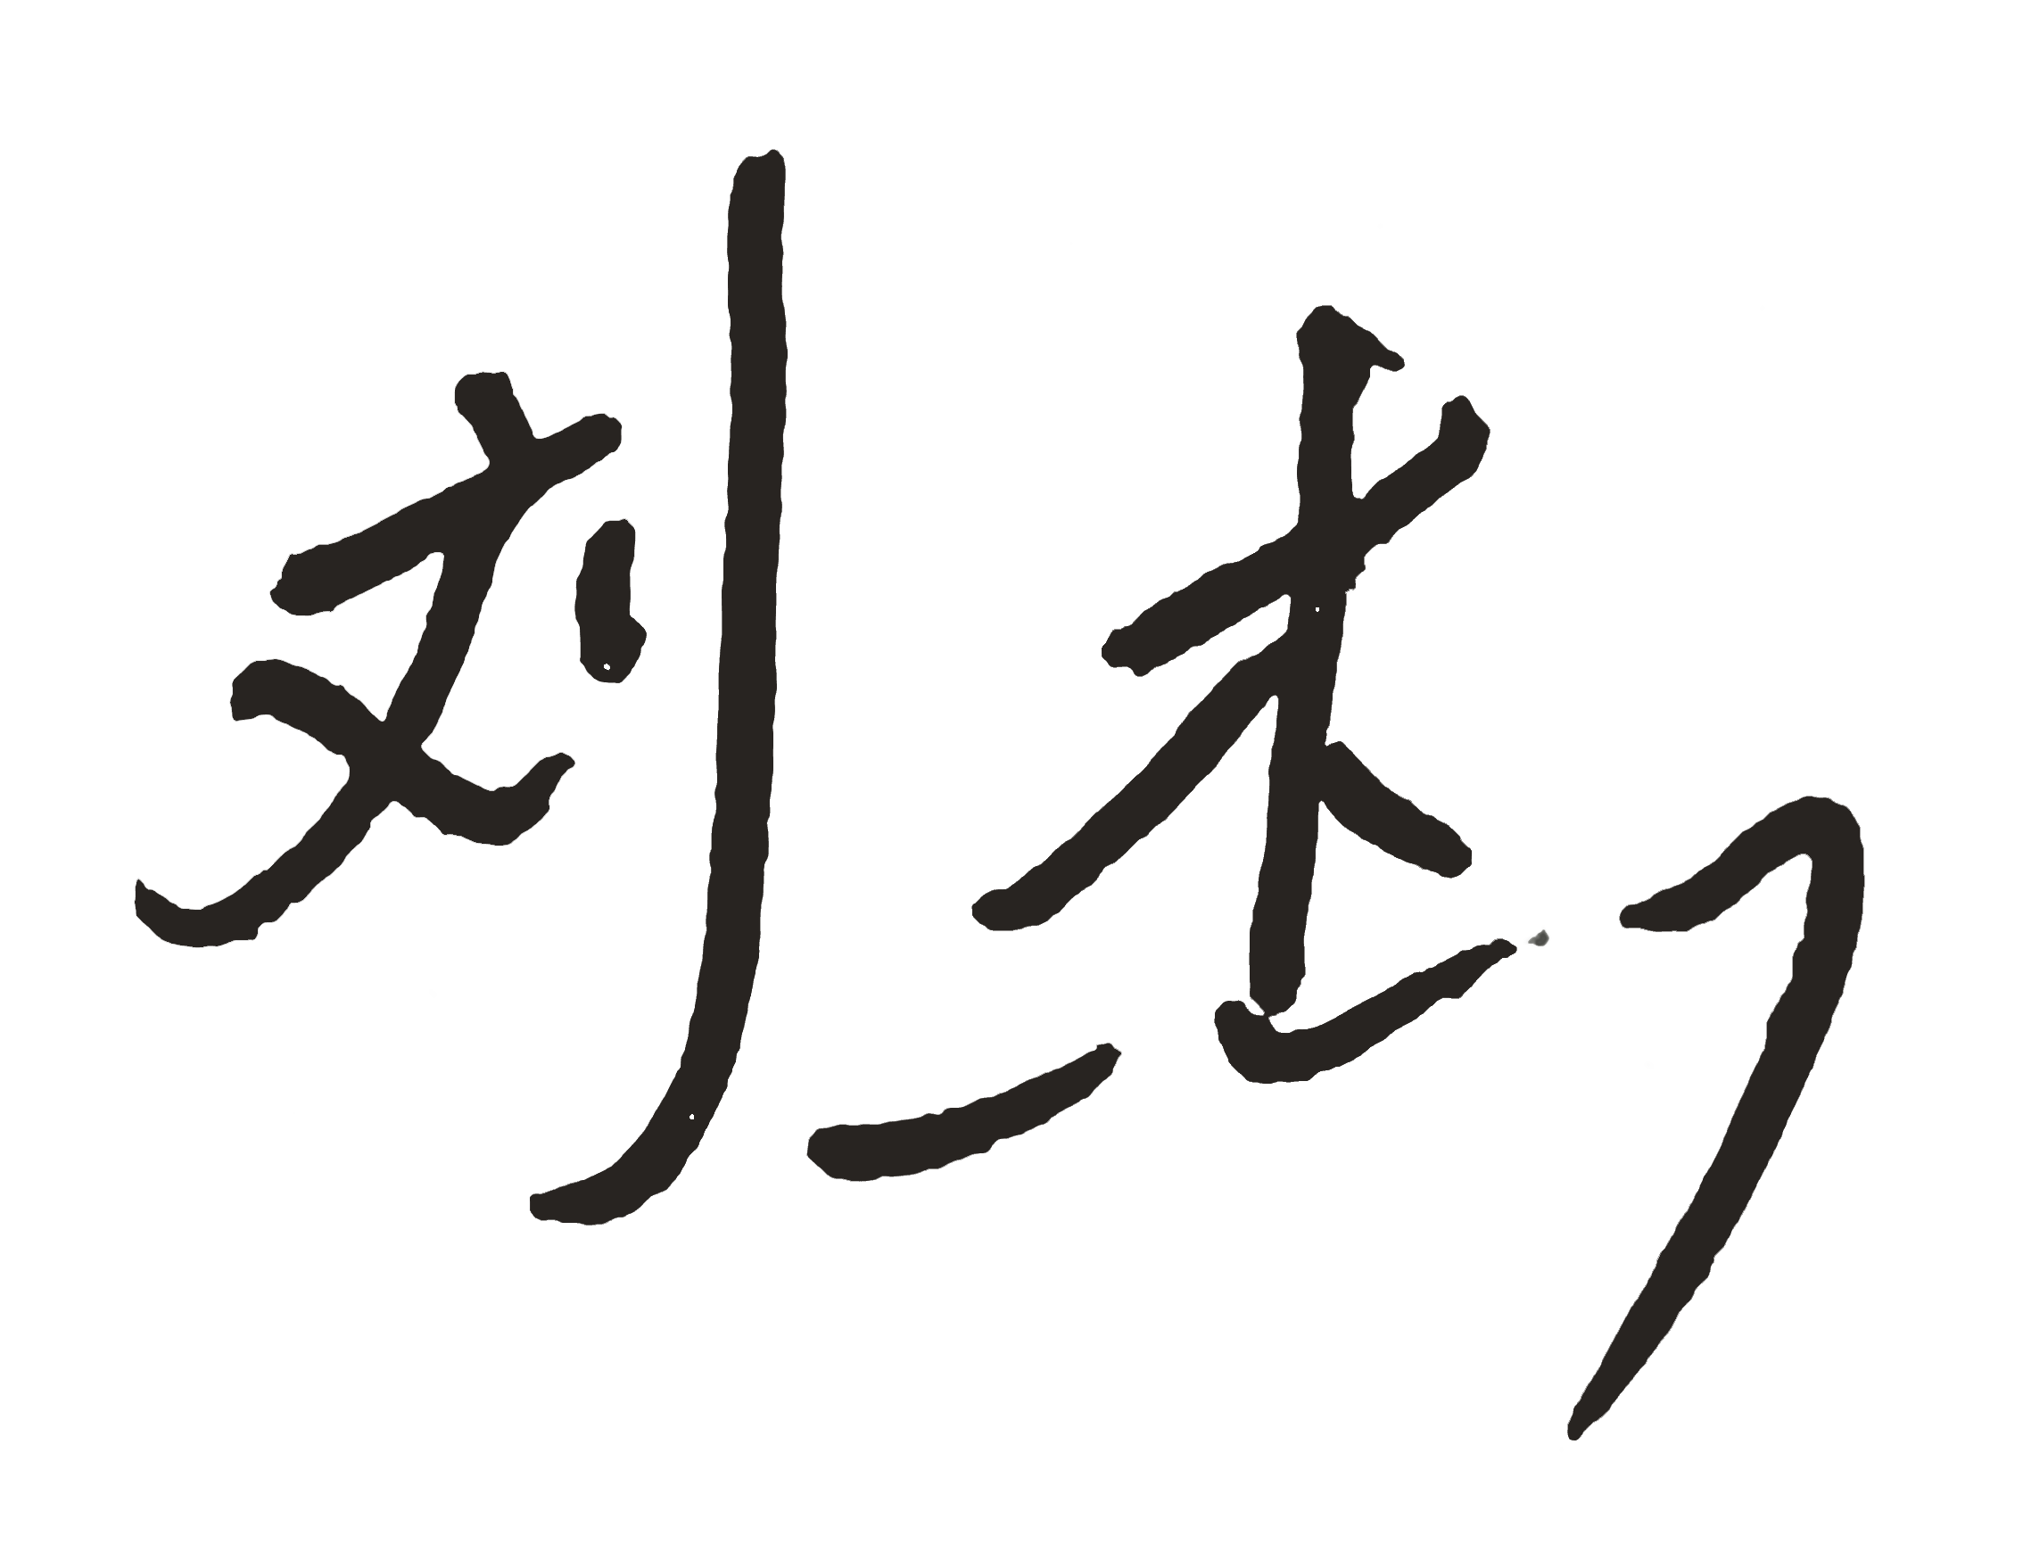  2.审核组成员必须恪守保密原则，不向第三方泄漏任何涉及企业的技术和商业秘密，不向第三方透露审核信息。  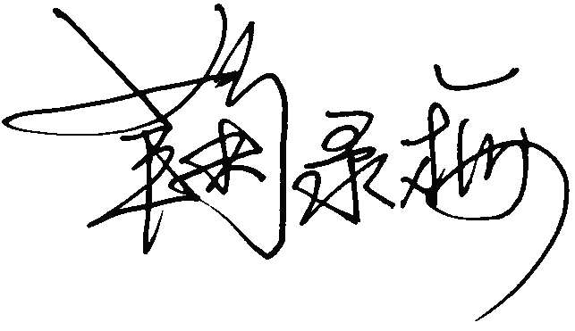  审核组成员签字：
审核组长： 鞠录梅
日 期： 2021.3.1
认证公司认证部负责人审批：

日 期：2021.3.1

